Пора на дачу

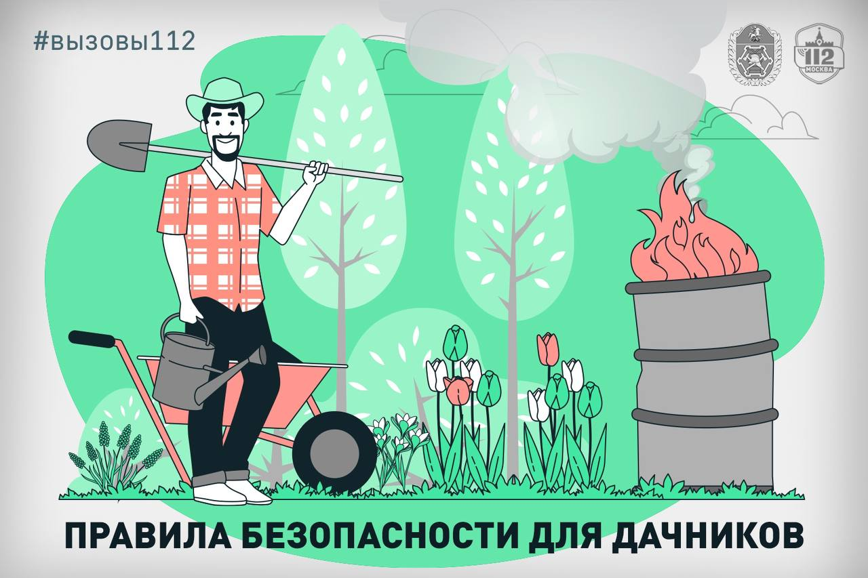

Дачный сезон – время яркое, тёплое и… порой травмоопасное. На приусадебном участке, в летнем домике и в целом за городом могут притаиться маленькие и большие дачные неприятности, что подтверждают звонки в Службу 112 Москвы:

«Нам нужна скорая, мы на даче в двух шагах от МКАД. Жену придавило воротами. Судя по всему, у неё ключица сломана, ребра повреждены – ей дышать тяжело, больно».

«Я в выходные на даче была и отравилась. Разбрасывала отраву от грызунов. Видимо, надышалась, сейчас плохо себя чувствую, кое-как соображаю, сознание спутанное».

«Мой муж упал с квадроцикла. Катался, когда мы были за городом. Я его довезла до дома. Сейчас у него температура, сильные головные боли, говорит, что болят суставы и живот».

Всё это – только часть неприятных случаев, которые могут произойти во время дачного сезона. Само собой, невозможно предусмотреть все ситуации, но большую часть из них можно предугадать и уберечь себя от нежелательных последствий.

- Падения. Чтобы достать что-то с высоты, покрасить стену дома или что-то прибить, воспользуйтесь устойчивой стремянкой или закрепите лестницу, чтобы придать ей устойчивости, а рядом всегда должен быть человек, который сможет вас подстраховать, если вы всё-таки упали, оказать помощь или сразу вызвать скорую.

- Сдавливания. На даче достаточно габаритных предметов и инструментов, жертвой которых можно случайно стать. Закрепляйте шкафы для хранения дачной утвари и инвентаря. Не допускайте, чтобы с края полок шкафов свисали габаритные и тяжелые предметы - они должны лежать устойчиво и желательно не на высоте.

- Отравления. Средства от насекомых и грызунов, удобрения, розжиг или бытовая химия – всё это потенциально опасные жидкости. Поэтому следите, чтобы они стояли отдельно в плотно закрытой таре. Если на ёмкостях нет маркировок, напишите их несмывающимися маркерами. При использовании средства строго следуйте инструкции, обязательно надевайте средства защиты кожи, глаз и органов дыхания.

- Порезы и травмы. Уборка или работа на приусадебном участке – это зачастую использование травмоопасных инструментов: грабли, тяпки, газонокосилки и т.д. Всегда соблюдайте правила безопасности при их использовании. Кладите инструменты острыми поверхностями на землю. Убирайте инвентарь в специально отведенное помещение, разворачивая заточенными или острыми частями от себя и к стене.

- Сжигание мусора. Пал прошлогодней травы и листвы может обернуться большим пожаром. Огонь можно разжигать, только соблюдая все меры безопасности и правила разведения огня на дачных участках. Место розжига должно быть на безопасном расстоянии от построек и деревьев в яме или устойчивой огнеупорной емкости. Рядом обязательно должны быть средства пожаротушения: вода, песок или огнетушитель. Горящий костёр без присмотра оставлять ни в коем случае нельзя! Потушив огонь, убедитесь, что он не разгорится снова.

Соблюдайте правила безопасности на своих дачных и приусадебных участках, и если вам или окружающим понадобится помощь, сразу же набирайте номер «112».

Берегите себя и отличного вам дачного сезона!